重庆化工职业学院2023年度第二季度公开招聘工作人员
检测学院专任教师专业技能测试（试讲+技术技能测试）
一、试讲题目
（一）试讲题目：配合物的基本概念
题目来源：《无机化学》第七章 第1节
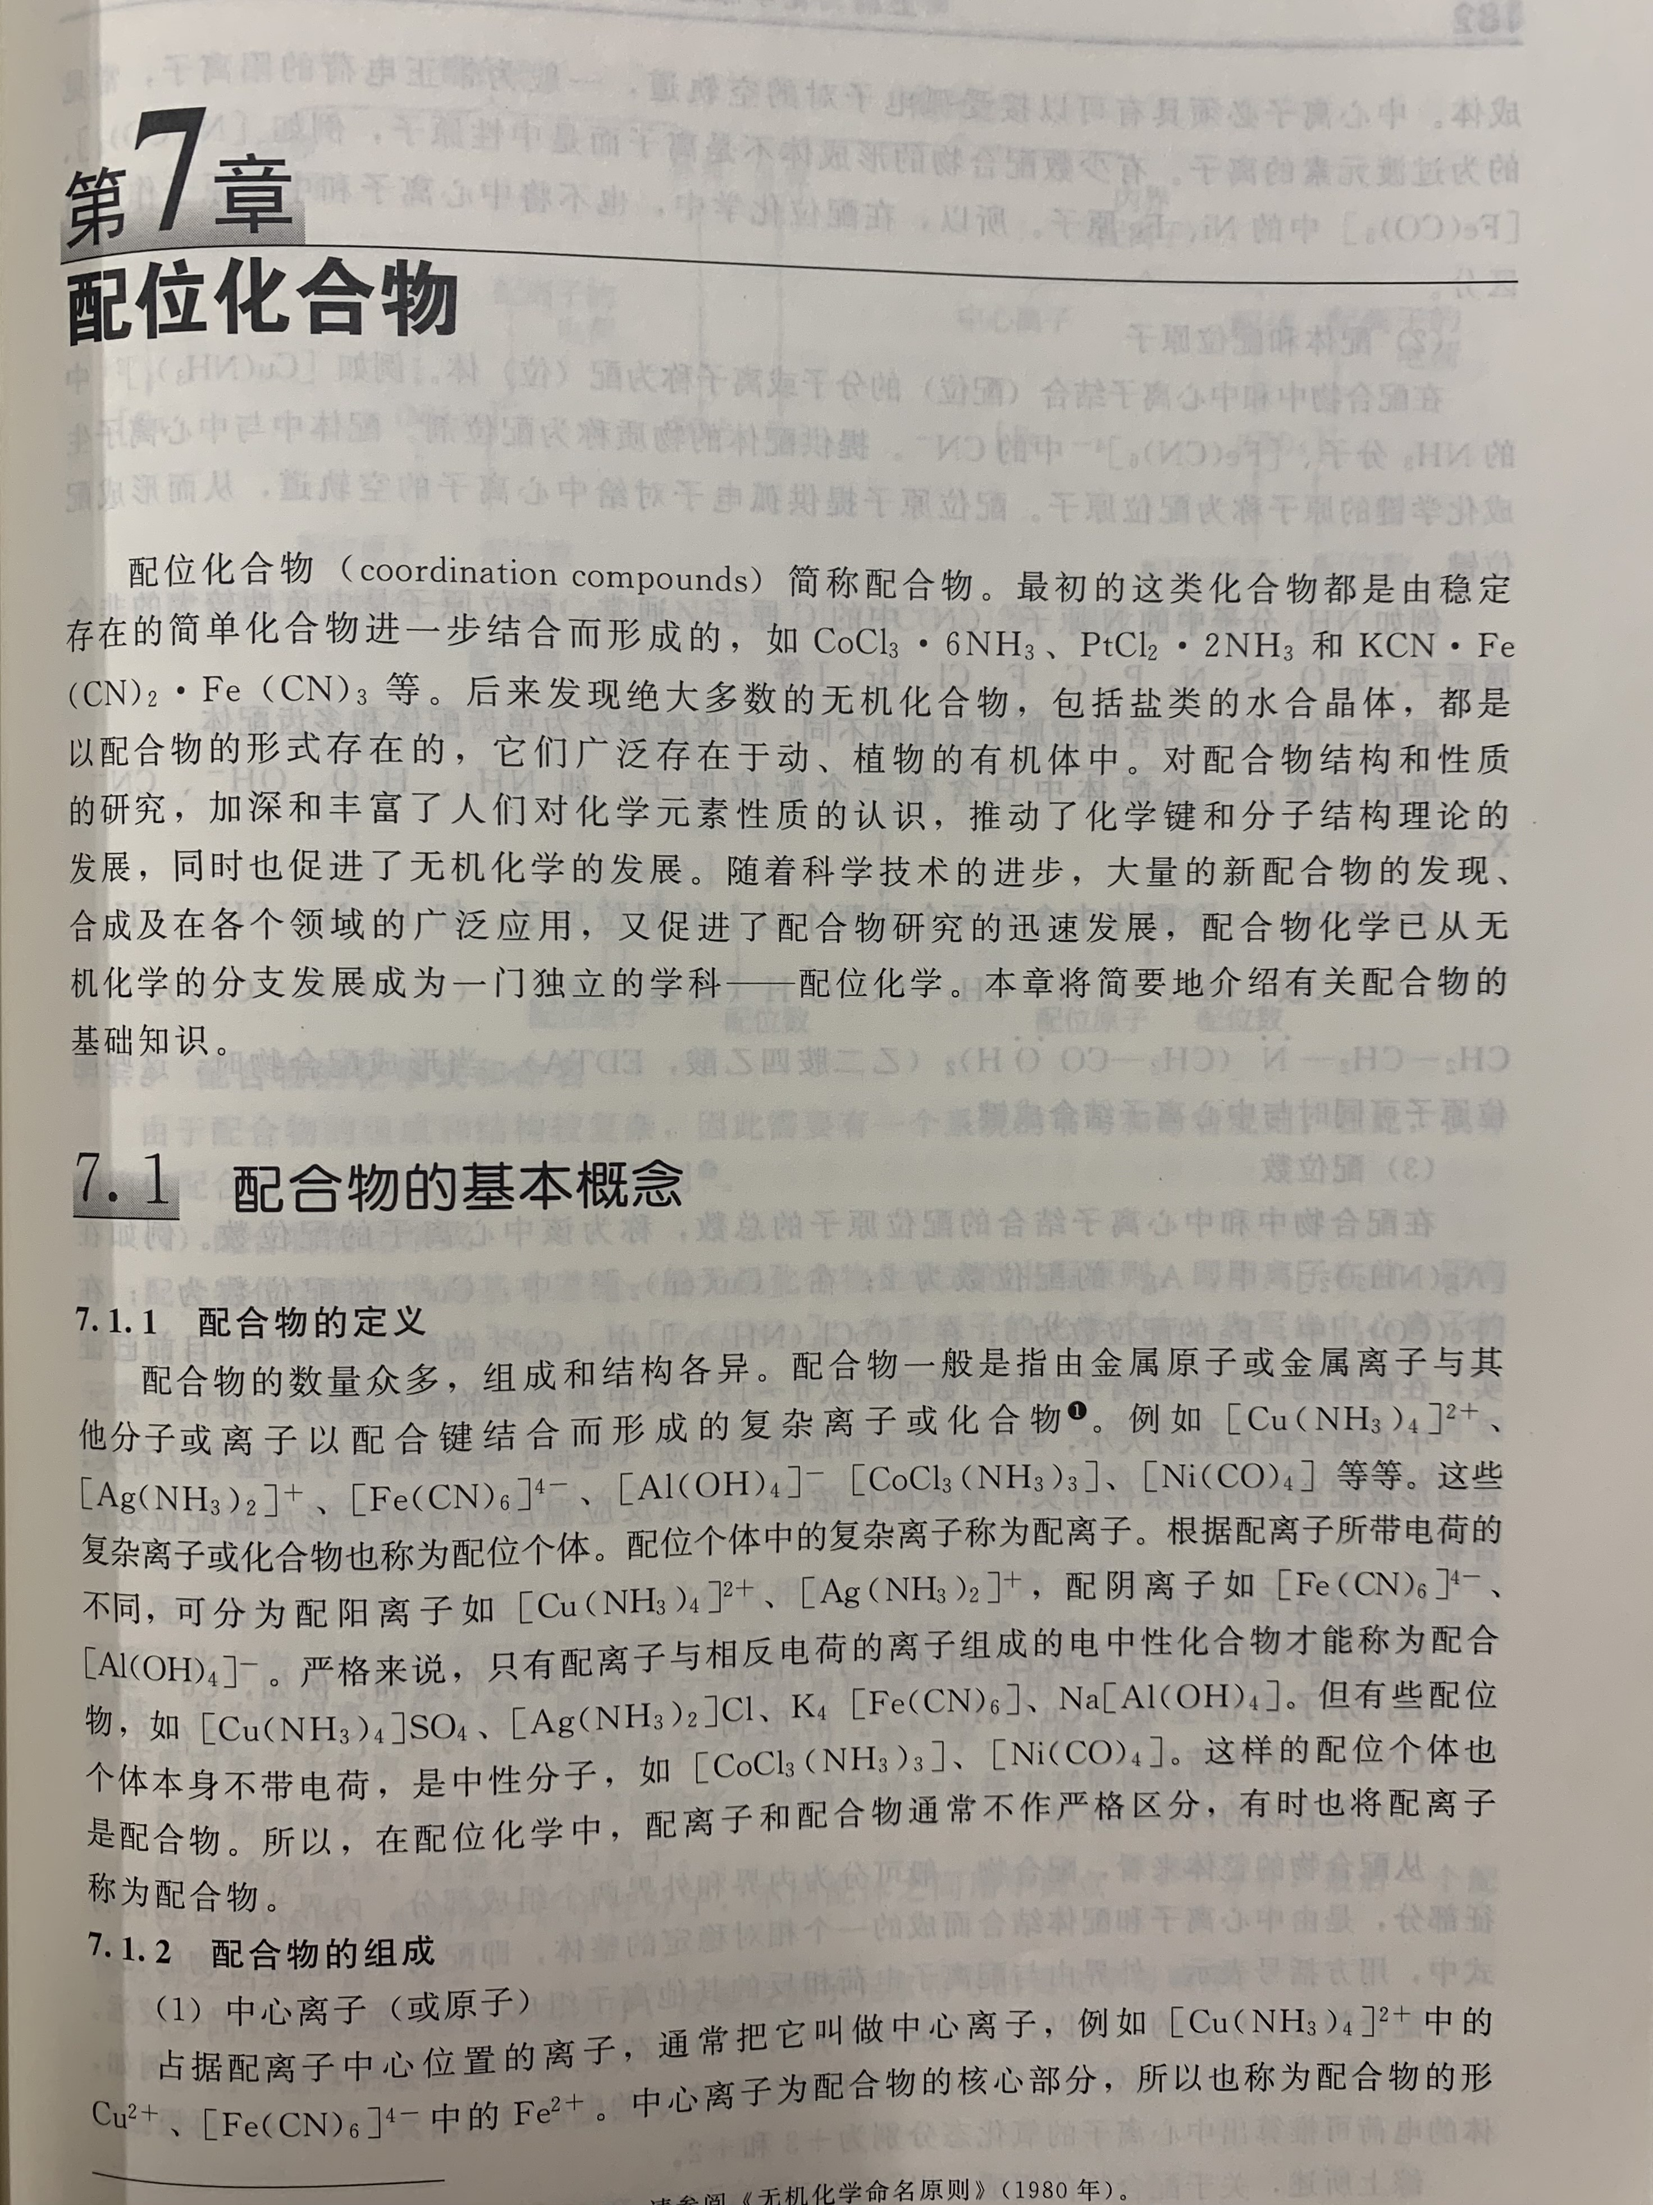

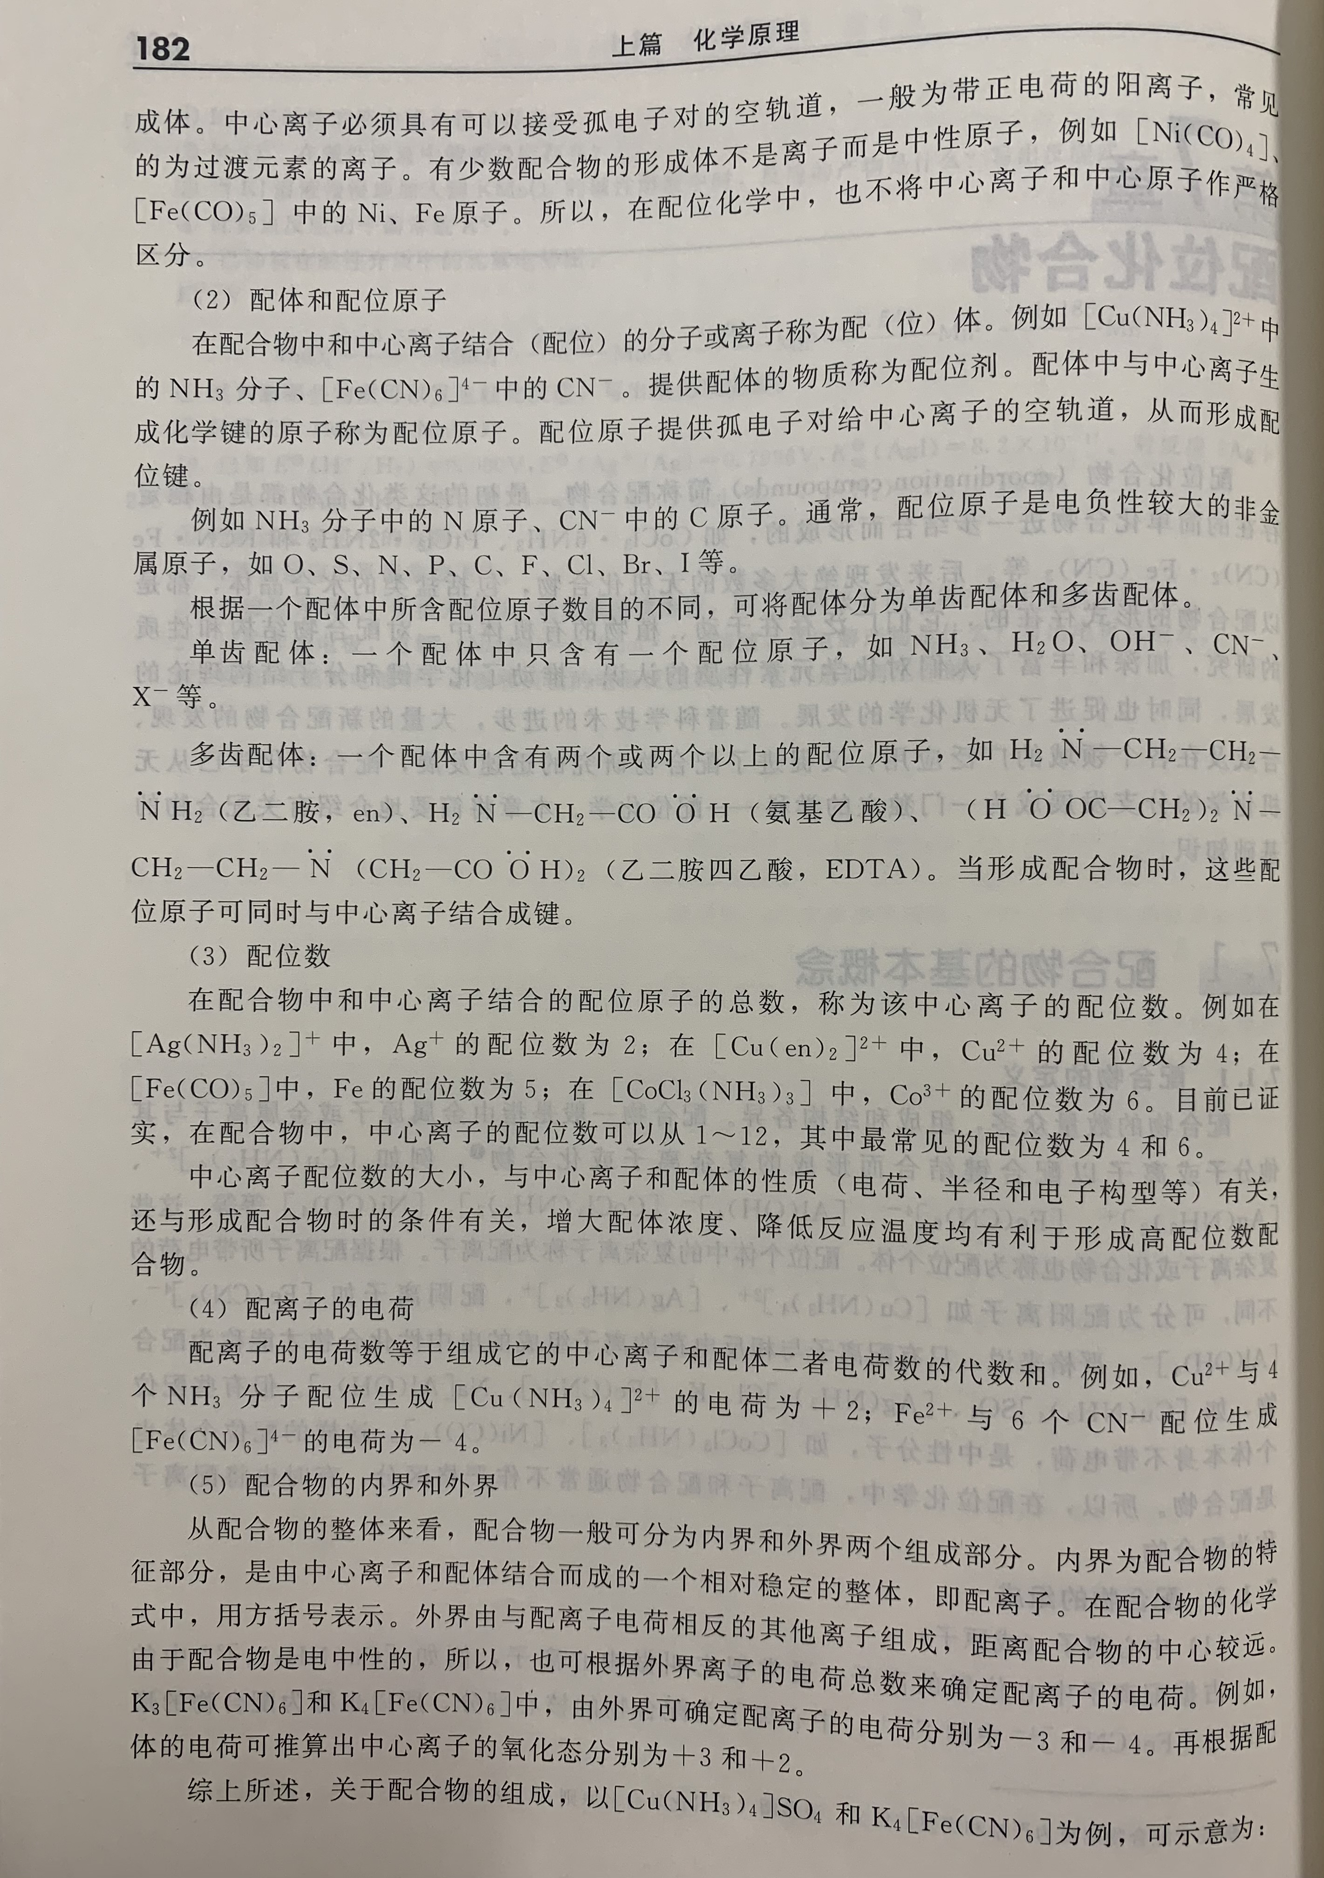

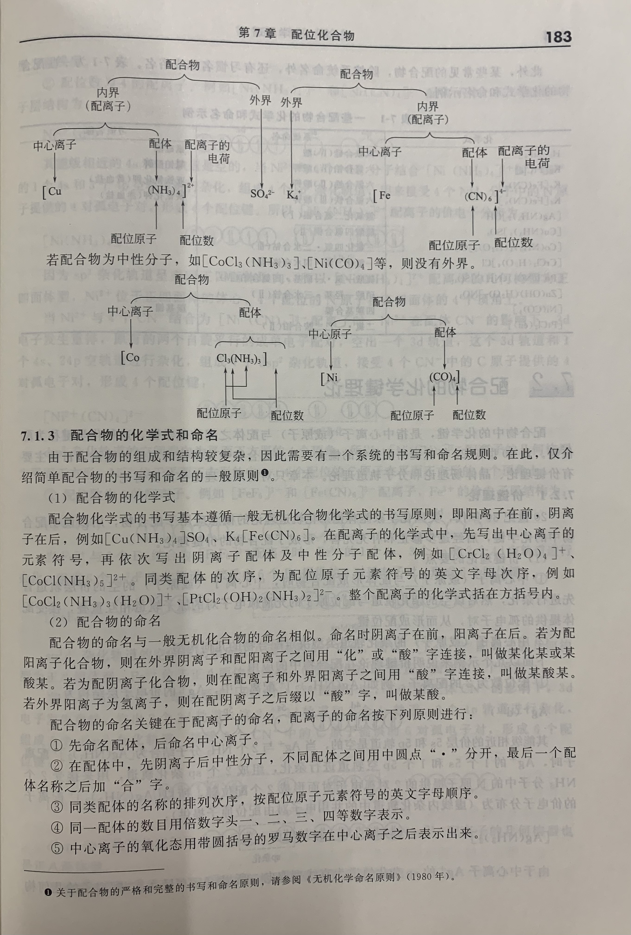

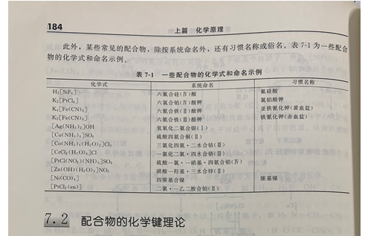
（二）试讲时间：
10分钟
（三）试讲要求：
1.使用普通话
2.使用板书
3.有纸质教案
二、技能题目
考试题目：盐酸溶液浓度的测定
（一）说明
1.本题满分100分，完成时间60分钟。操作过程时间和结果处理时间计入时间限额，不延时。
2.考核成绩为操作过程评分、结果评分之和。
（二）操作步骤
用25mL移液管准确移取25.00mL 0.1000mol∕L的氢氧化钠标准溶液。移入250mL的锥形瓶中，加入指示剂2滴指示液（甲基橙或酚酞自选），用0.1mol/L的待标盐酸溶液滴定到终点。
平行测定三次。

